FICHA DE TRABALHO 51

Eixos de simetria

NOME: _________________________________________ N.º:______ TURMA: _________ DATA: __________
- Completa as figuras, sabendo que os eixos verticais são eixos de simetria.
A | B | C
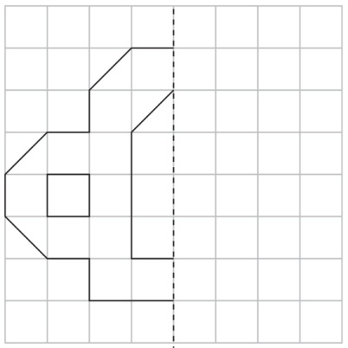 | 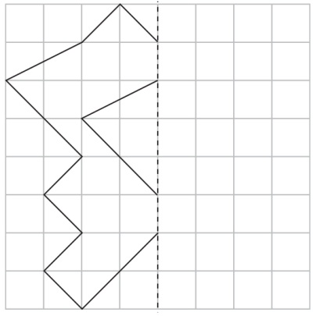 | 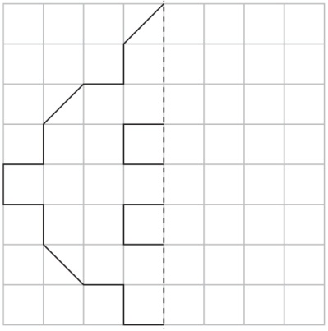
D | E
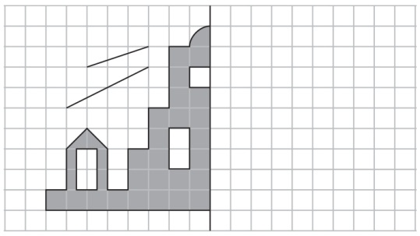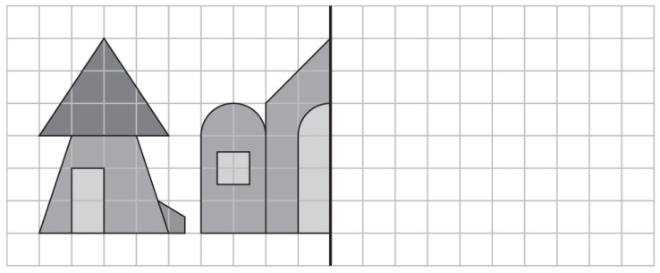
- Traça o eixo de simetria de cada um dos logótipos.
A | B | C
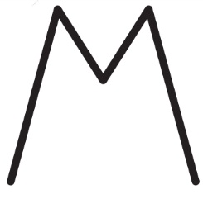 | 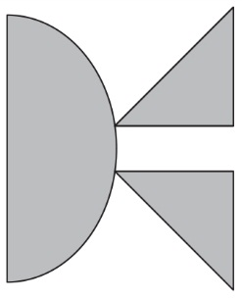 | 
- Traça todos os eixos de simetria das figuras.
A | B | C
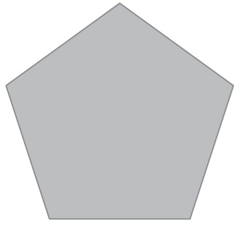 | 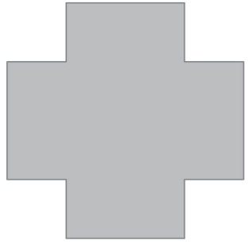 | 